宁波三中2015学年度第一学期高二历史期中考试试卷

WWW.ziyuanku.com一、选择题：（本题共30小题，每小题2分，共60分。每小题给出的四个选项中，只有一个选项符合题目要求。）
1、英国当代著名历史学家艾瑞克·霍布斯鲍姆说过：“在1815～1914年的百年间，大国间的战争几乎都不出自家门前的区域。……但是这一切，到了1914年都改变了。”这里的“到了1914年都改变了”的含义是
A、欧洲大陆的争霸主角由法德变为英德 B、欧洲大陆的争霸主角由法俄变为德俄
C、欧洲的英德矛盾成为世界争霸的主要矛盾 D、一战爆发，战争范围从一洲扩展到三洲
2、有首《装甲兵之歌》“如果我们为命运女神所抛弃，如果我们从此不能回到故乡，如果子弹结束了我们的生命，如果我们在劫难逃，那至少我们忠实的坦克,会给我们一个金属的坟墓” 歌词诗中所提到的坦克首先出现在下列哪个战役中
A、索姆河战役 B、库尔斯克会战 C、凡尔登战役 D、马恩河战役
3、1919年初，美国总统威尔逊带着“十四点原则”，参加了巴黎和会。西方一评论家说，“威尔逊的原则征服了欧洲……”威尔逊的原则之所以能征服欧洲的最主要原因是
A、“十四点原则”较好地维护了欧洲各国的利益
B、经历了大战的人们普遍厌战，渴望和平
C、美国操纵的“国联”在欧洲影响深远
D、美国的综合实力已经超过欧洲各国
4、一战后，德国外长西蒙说：“必须对敌人的策略有所估计。敌人当中，一些人想挤牛的奶，另一些人想割牛的头，那些想挤牛奶的人会同我们达成协议的。”下列判断最正确的是
资*源%库A、“想挤牛奶”的敌人指美国，美德矛盾是战前帝国主义诸多矛盾中最主要的一对矛盾
B、“想挤牛奶”的敌人指俄国，俄德是世仇，战前围绕东欧势力范围的矛盾尖锐
C、“想割牛头”的敌人是指英国，一战前英国的霸主地位受到德国的强烈挑战
D、“想割牛头”的敌人指法国，法德在历史问题以及欧洲大陆霸权问题上有矛盾
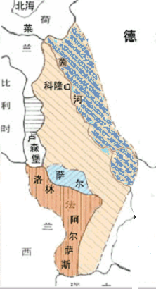
5、意大利外交部长桑理诺在一战后说：“毫无疑问，这场战争使民族感到过度兴奋……也许是美国直截了当的原则助长了它。”材料中所说的“直截了当的原则”是指：
④
②
①
③
A、势力均衡原则 B、公开外交原则
C、民族自决原则 D、集体安全原则
6、凡尔赛和约规定，德国莱茵河左岸和一条宽50公里的右岸狭长地带为非军事区。这一规定说明“非军事区”的区域是右图中所示的：
A、①+②+③区域 B、③+④区域
C、②+③区域 D、④区域
7、美国有位历史学家说：“凡尔赛和约的制定者……是在恨、贪、惧的气氛中集合于巴黎的。”他们贪婪和恐惧的是
A、世界霸权 法西斯主义 B、海外殖民地 德国
C、殖民地和赔款 布尔什维主义 D、赔款 恐怖主义
8、希特勒说:“利用布尔什维主义的幽灵来遏制凡尔赛诸国，要使他们相信， 德国是反对赤祸的决定性堡垒，这是我们渡过危机，摆脱凡尔赛和约，重新武装的惟一办法。”以下各项，体现了希特勒这一意图的是
A、建立德、意、日三国轴心 B、进入莱茵非军事区
C、发动对苏联的战争 D、对捷克斯洛伐克提出领土要求
9、1941年英、美两国签署了《大西洋宪章》，宣布：“两国不追求领土或其他方面的扩张”，“不同意未经本民族同意的领土变迁”，“尊重各民族自由选择政府形式的权利”。对上述主张评价应该是①英美放弃了殖民扩张的政策 ②反映了反法西斯国家人民的共同愿望
③英美暂时放弃了同苏联对抗的政策 ④成为建立反法西斯同盟的政治基础
A、①②③④ B、①②③ C、②③④ D、①③④
10、下图为历史上某次战争的形势图。该图所示战局的时间是
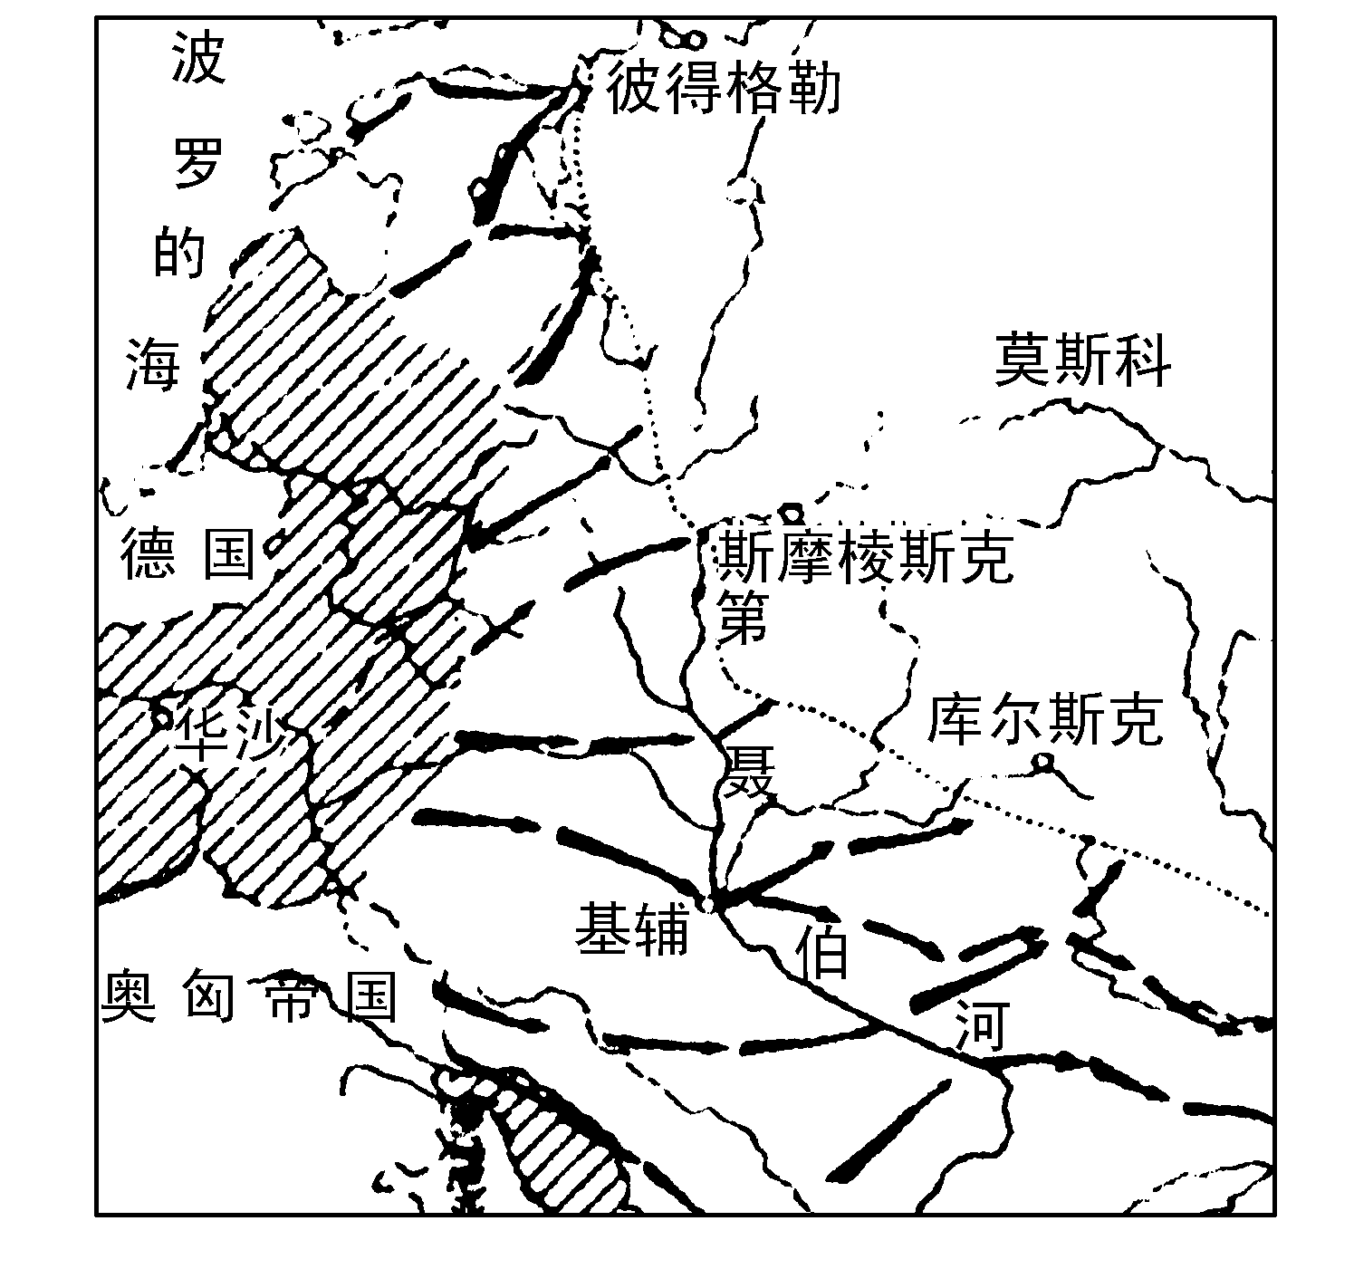
A、1812年 B、1918年
C、1939年 D、1944年
11、1920年9月，《新潮》杂志载文说：“军国主义打破，旧式的政治组织破产，于是感觉最钝的中国人，至此也觉得……于是乎谈政议法的声浪稍衰，而社会改造的声浪大盛。”促使当时社会思潮出现这一变化的主要国际因素是
A、世界经济危机爆发
B、战胜同盟国
C、第一次世界大战暴露了西方文明弊端 D、凡尔赛--华盛顿体系确立
12、某校举办了一次历史小报展览，有一位同学在小报中有下列一段叙述，请你根据所学知识，判断他的叙述中有几处史实性错误？
“1939 年9月1日，德军突袭苏联，9月3日，英法对德宣战，第二次世界大战全面爆发。1942年7月，德军进攻苏联南方的战略要地列宁格勒，苏军进行了殊死的抵抗，1943年2月，苏军取得战略胜利。1943年苏美英三国首脑在雅尔塔召开会议，确定了对德作战的方针；会后英美联军在欧洲开辟第二战场。1945年5月，美军攻占柏林，德国签署无条件投降书。”
A、2错误 B、3处错误 C、4处错误 D、5处错误
13、1942年元旦，26国代表在华盛顿签署《联合国家宣言》。在宣言签字前，确定了美、英、苏、中在前，其他国家按字母顺序排列的原则。这一原则意味着
A、承认四大国在反法西斯联盟中的特殊作用
B、这个联盟实际上被四大国所控制
C、四大国在所有问题上均达成了共识
D、世界反法西斯联盟正式形成
14、1934—1937年，美国连续出台三个中立法案，规定美国在世界其他地区发生的战争中保持“中立”，不得向交战双方输送军火和战略物资。但1939年11月，美国国会通过新的《中立法》，允许其它国家在现金购买、运输自理的条件下，购买美国武器。下列对这一历史变化的分析不正确的是
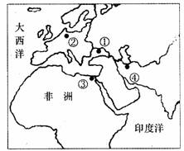
A、它在欧洲战场上有利于英国
B、它“新”在取消了原来武器禁运的限令
C、它的通过并不代表美国已放弃孤立主义政策
D、它是在德军发起西线进攻背景下做出的决定
15、开辟欧洲“第二战场”，是第二次世界大战中的一个重要问题。二战中决定开辟欧洲第二战场的会议是图中的
A、 ① B、② C、③ D、 ④
16、越是高度的概括，越容易引起争议。对20世纪历史的概括，下列说法中争议最少的可能是
A、帝国主义战争，社会主义革命，第三世界崛起，经济、科技和文化大发展
B、帝国主义战争和社会主义革命，冷战和走向多极化，和平、改革与发展
C、两次世界大战，两种制度，两极格局，多极化趋势，革命与改革，和平与发展
D、一战和二战，冷战及局部战争，殖民体系瓦解，经济、科技和文化大发展
17、美国总统杜鲁门曾经把二战的一次代号为“公共交通起讫点”的会议，称为“只是一次炒冷饭，是一次把已有的协定付诸实现的会议”。这次会议是指
A、开罗会议 B、雅尔塔会议 C、波茨坦会议 D、德黑兰多会议
18、一战爆发后，远离欧洲的日本对德宣战。在对德通牒和宣战诏书中，日本声称是为了“永保东亚和平”及“维护日英同盟的利益”；日本首先发表演说强调日本参战是对德国鼓动干涉还辽的复仇战。这些行为
A、反映了德日矛盾的激化 B、意在掩盖参战意图
C、维护了英日同盟的利益 D、力图保护东亚和平
19、伯恩斯·拉夫尔在《世界文明史》一书中说到："建立一个世界上所有国家都参加的联盟，……一起合作维持和平，这是威尔逊梦寐以求的事……但联盟并未取得出色成就……在所有重大危机中，人们根本不理它。"以下对国联在重大危机中无所作为的原因分析，最正确的是
A、国联是英法维护凡尔赛体系的工具，缺乏普遍性与权威性
B、主导国联的英国已经失去世界霸主的地位，无力领导世界
C、国联的宗旨与若干原则本身存在着缺陷
D、美国在国联中扮演了英国的反对者角色，处处干扰国联行动
20、一本史学著作说：“第一次世界大战还标志着曾在19世纪十分完全、十分反常地支配全球的欧洲的结束”对此理解正确的是
①第一次世界大战成为一系列新技术发展的催化剂
②第一次世界大战给欧洲带来了深刻的经济和政治危机
③第一次世界大战促进了殖民地半殖民地国家和民族的觉醒
④第一次世界大战使美国成为世界上最大的债权国和最大的资本输出国
ziyuanku.comA、①② B、 ②③ C、 ①②④ D、②③④
Ziyuanku.com21、浙江某图书馆提供的馆藏资料中，详细的记载：秦始皇“在由拳乘舟过长水斩马祭河神，其地后代名马塘堰。在海盐曾建驰道，自吴城，向东南经金山，至海盐澉浦秦驻山。” 秦始皇之所以能南巡海盐，得益于：
①统一事业的完成 ②海运的兴起 ③修筑以咸阳为中心的驰道 ④京杭大运河的开通
A、③④ B、①③ C、②④ D、①②③
22、在唐朝画家阎立本画的《步辇图》中，描绘了松赞干布的使臣向唐太宗请求通婚的情景。其反映的实质问题是
A、凭借先进的经济文化形成对周边民族的巨大向心力
B、通过互派使者的方式维持与少数民族的友好关系
C、采用册封的方式迫使少数民族政权臣服唐政府
D、通过和亲的手段有效加强对边疆地区的管辖
23、“世界潮流，浩浩荡荡，顺之者昌，逆之者亡”是孙中山的一句名言。孙中山自己也一直是不断超越自己，紧跟历史发展潮流，与时俱进的。下列各项中，不能体现这一思想的是
A、甲午战争爆发后，抛弃改良幻想，走上反清革命道路
B、同盟会成立时，把原兴中会“驱除鞑虏，恢复中华，创立合众政府”斗争纲领发展为“驱除鞑虏，恢复中华，创立民国，平均地权”十六字革命纲领
C、辞去临时大总统，把这一职务让给袁世凯
D、重新解释三民主义，把旧三民主义发展成为新三民主义
24、华盛顿说：“剑是维护自由的最后手段，一旦自由得到确立，就应该将它放在一旁。
下列华盛顿的活动不能体现这一观点的是
A、首任总统后改善与英国关系，与周边印第安人签订友好条约
B、领导独立战争期间力主与英国和谈
C、欧洲英法开战之际宣布“严守中立”政策
D、告别演说告诫不要感情用事同外国进行友谊的结合或敌对的冲突
25、“名不正，则言不顺；言不顺，则事不成；事不成，则礼乐不兴；礼乐不兴，则刑罚不中；刑罚不中，则民无所措手足”，下列对孔子这段话理解不正确的是
A、孔子认为应该建立“君君、臣臣、父父、子子”的社会秩序，否则人民无所适从。
B、孔子认为“礼”和刑罚是相对立的。
C、孔子认为“仁”和“礼”是相辅相成、不可分割的。
D、孔子认为周“礼”非常重要，是实现“仁”的前提。
26、“如果你的钱包在你的口袋里，而你的钱又在你的钱包里，那么，你的钱肯定在你的口袋里。”这种演绎逻辑贯穿于下列哪一位历史人物的研究、思考之中？
A、甘地 B、孙中山 C、亚里士多德 D、牛顿
27、拿破仑说：“我有时是狐狸，有时是狮子，进行统治的秘密在于要知道什么时候应当是前者，什么时候应当是后者。”下列事件中体现拿破仑有时是“狐狸”的是
A、筹划“雾月政变” B、建立执政府
C、颁布《民法典》 D、建立法兰西第一帝国
28、孙中山病逝后，蔡元培曾作挽联祭奠：“是中国自由神，三民五权，推翻历史数千年专制之局；……”挽联所肯定的孙中山的主要功绩是
A、创建中国同盟会 B、推翻统治中国两千余年的封建君主专制制度
C、组织发动“二次革命” D、积极领导反对袁世凯复辟帝制的斗争
29、克伦威尔说过：“我宁愿要一个穿粗布上衣的下级军官，只要他懂得为什么而战并热爱他了解的东西，而不要一个你们称之为‘绅士’而其他条件都不具备的人。”从中可见克伦威尔选拨军官更关注
A、出身 B、信仰 C、勇敢 D、修养
30、印度诗人泰戈尔曾写道：“在使人们断绝邪恶的斗争中，或许他（指甘地）不会成功，或许他会像佛陀和耶稣一样遭到失败，但是他的一生对子孙是一种教益，为此，人民永远牢记着他。”诗人如此评价甘地是因为他
①多次组织群众性的非暴力不合作运动
②被印度人民尊称为“圣雄”、“国父”
③领导印度人民实现了民族独立
④创立的非暴力不合作理论成为宝贵的思想财富
A、 ①②③ B、①③④ C、 ②③④ D、①②④

二、材料分析题（每题20分，共40分）
31、（20分）阅读材料，回答问题。
材料一，自从德国打了败仗，“公理战胜强权”，这句话几乎成了人人的口头禅。……德国倚仗着他的学问好，兵力强，专门侵害各国的平等自由，如今他打得大败，稍微懂得点公理的协约国，居然打胜了。这就叫做“公理战胜强权”。 ——《独秀文存》
（1）材料一中，陈独秀评论的是哪一历史事件？为何中国人非常关注这一事件？（2分）

材料二，1918年11月，北京大学举行集会。胡适在演讲中说：“这一次协商国所以能大胜，全靠美国的帮助。美国所以加入战国，全是因为要寻一个‘解决武力’的办法。”“如今且说美大总统所主张，协商各国所同声赞成的‘解决武力’的办法……”
——彭明《五四运动史》
（2）材料二中的“协商国”主要指哪些国家？胡适为什么说“协商国所以能大胜，全靠
美国的帮助”？ 请你指出美国提出的“解决武力”办法的实质？（8分）

材料三，1938年7月，国民政府军事委员会参事室对中国抗战将面临的国际形势做过预测。如下：①苏俄不会单独出兵；②英国将在远东进行妥协外交；③美国不会单独干涉远东问题；④国联无力干涉。
——据鹿锡俊《国民政府对欧战及结盟问题的应对》
（3）试分别说明国民政府军事委员会参事室做出上述预测的依据。（8分）

（4）概括指出当时苏、英、美三国的政策对远东局势产生了怎样的影响。（2分）32、（20分）不同统治者采取的治国方略有很大的差异，所取得的效果也往往不同。阅读下列材料，请回答：
材料一 1975年12月，在湖北云梦县出土秦代竹简1000余支，内容大部分是秦的法律及文书，包括三种，其中第二种是关于农田、粮仓、贸易、徭役、刑徒、度量衡等方面的律令，有《田律》、《军爵律》等近20个标题。《盗律》中明确规定：严禁对私有土地的侵犯。《秦律》还规定：士伍偷盗110钱者，要被判4年徒刑（黥为城旦）。
——据朱绍侯主编《中国古代史》改编
（1）根据材料一，并结合所学知识，概括指出秦朝治国的指导思想及突出特征，并对其进行简单评价。（6分）

材料二 御史台是唐代的最高中央监察机关。唐太宗注意以御史治吏。他采纳御史大夫李乾祐的奏请，增设殿中侍御史和监察御史各二人。贞观末年，“于台中置东西二狱”，委御史台有“鞠（审问）裳禁系”之权。
Ziyuanku.com——摘编自邱永明《中国古代监察制度史》
ziyuanku.com人欲自照，必须明镜；主欲知过，必藉忠臣。主若自贤，臣不匡正，欲不危败，岂可得乎？故君失其闻，臣亦不能独全其家。至于隋炀帝暴虐，臣下树口，卒令不闻其过，遂至灭亡……朕每闲居静坐，则自内省。恒恐上不称天心，下为百姓所怨。但思正人匡谏，欲令耳目外通，下无怨滞。
——摘自吴兢《贞观政要》卷二《求谏》
（2）根据材料，概括唐太宗以御史治吏的主要特点。（3分）结合所学知识，从经济、法律和选官制度方面说明唐太宗是如何实践“耳目外通，下无怨滞”这一思想的。（6分）

材料三 （康熙二十三年）戊寅，上次曲阜。己卯，上诣先师庙，入大成门，行九叩礼。至诗礼堂，讲易经。上大成殿，瞻先圣像，观礼器。至圣迹殿，览图书。至杏坛，观植桧。入承圣门，汲孔井水尝之。顾问鲁壁遗迹，博士孔毓圻占对甚详，赐官助教。诣孔林墓前酹酒。书“万世师表”。
——《清史稿》
（3）结合材料三，指出康熙帝对孔子和儒家思想采取了什么态度？他这样做的主要目的是什么？（3分）

（4）根据以上材料，并结合所学知识，指出三者在治国方略上的本质相同之处。（2分）

命题人：谢幼仙
校对人：任俊环
备课组长：谢幼仙

宁波三中2015学年度第一学期高二历史期中考试参考答案

一、选择题：（本题共30小题，每小题2分，共60分）
1 | 2 | 3 | 4 | 5 | 6 | 7 | 8 | 9 | 10 | 11 | 12 | 13 | 资*源%库 ziyuanku.com14 | 15
D | A | B | D | C | B | C | A | C | B | C | C | A | D | D
16 | 17 | 18 | 19 | 20 | 21 | 22 | 23 | 24 | 25 | 26 | 27 | 28 | 29 | 30
C | C | B | A | D | B | A | C | B | B | C | A | B | B | D

二、材料分析题（每题20分，共40分）
31、(20分)
（1）第一次世界大战。因为中国是一战的战胜国。（2分）
（2）国家：英、法等国。（2分）
原因：战争前期美国向协约国提供了大量物资；美国参战，大大增强了协约国的实力。（4分）
办法：美国总统威尔逊提出“十四点原则”的实质是：凭借美国的经济实力以实现称霸世界的企图（2分）
（3）①的依据：苏联担心德国东侵，将战略重心放在欧洲。
②的依据：英国为维护自身利益，对法西斯国家推行绥靖政策。
③的依据：美国为避免卷入国际争端，实行“中立政策”。
④的依据：从“国联制度设计缺陷”、“英法控制国联，实行绥靖政策”、“国联不能制止战争的具体事例”任一角度作答，言之有理均可得分。（8分）
（4）纵容了日本在中国的侵略，恶化了远东局势。（2分）

32、（20分）
（1）指导思想：法家思想（1分）；
突出特征：注重法治，以严刑峻法治国（1分）
评价：法治有利于维护统一和加强专制主义中央集权统治；但严刑峻法也激化了社会矛盾，加速了秦的灭亡（4分）。
（2）特点：增加人数；增设下属部门；扩大职权（赋予拘禁权力）（3分）
经济上：休养生息，实行均田制，轻徭薄赋，减轻农民负担（2分）；
法律制度：慎用刑法，制定的《唐律》，体现了仁义为本，刑罚为末的原则（2分）；
选官：完善科举制度，提拔人才（2分）
（3）态度：崇儒尊孔（1分）。
目的：缓和民族矛盾；维护清朝专制统治（2分）
（4）本质相同之处：加强君主专制，维护统治秩序（2分）

